Report Type – Edit Layout

* Partiendo del tutorial anterior, editaremos los campos que podrán ser utilizados en el creador de reportes.
* En “**Fiels Available for Reports**” podremos ver todos los campos propios de cada uno de nuestros objetos, disponibles para su uso en los reportes. En caso que queramos modificar este comportamiento, presionamos en “**Edit Layout**”:

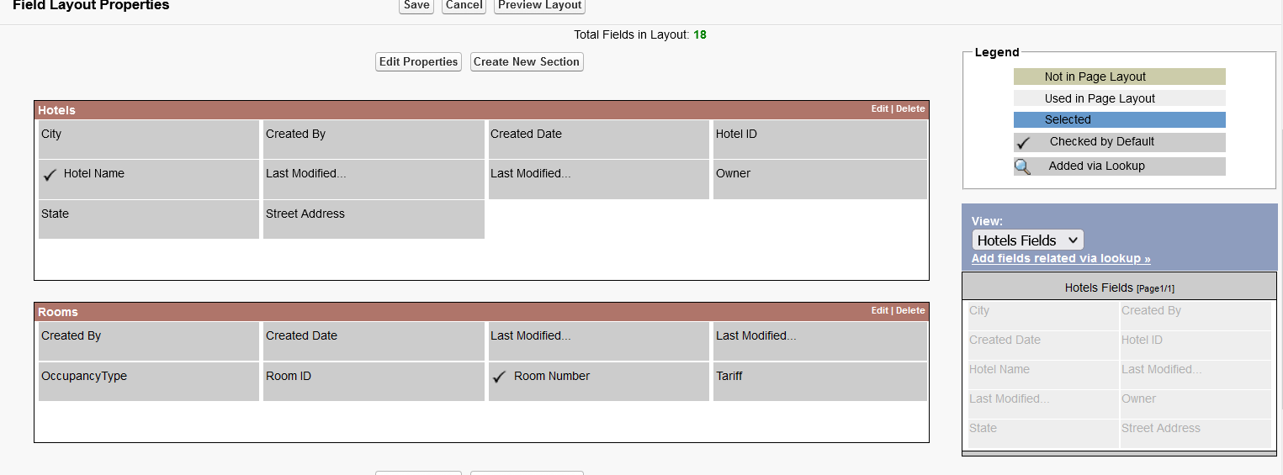

* + Los campos a la izquierda son los que ya están disponibles para uso en el reporte.
  + Los que están debajo de “**View**” son aquellos disponibles para insertar o que ya están insertados.
    - En la imagen anterior se puede ver que todos los campos pertenecientes a “**Hotels Fields**” ya están incluidos en el reporte.
    - Si cambiamos a “**Rooms Fields**” podremos observar que el campo “**Hotel**” no está agregado:

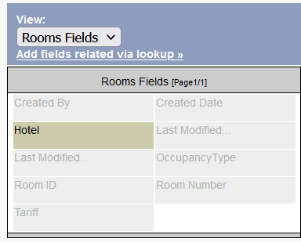

* + - * Para agregar este campo, solo tenemos que arrastrar el campo hacia el apartado que le corresponde. En este caso arrastraremos “**Hotel**” hacia la agrupación de campos de “**Rooms**”:

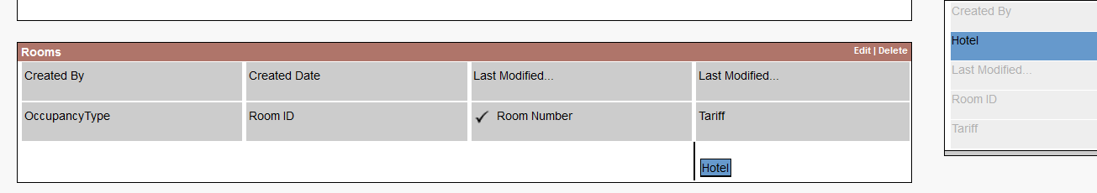

* + - “**Rooms**” es una sección creada para agrupar todos los datos correspondientes a un objeto. Es posible eliminarlo o crear nuevas.
    - Si queremos eliminar un campo de la sección, solo tenemos que seleccionarlo y arrastrarlo devuelta a “**view**”.
  + En caso que queramos mostrar datos de campos no directamente relacionados como el “**Created By**”, presionamos sobre el enlace “**Add fields related via lookup**”:

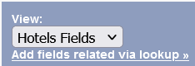

* + - Una vez dentro, se nos mostrarán los diferentes campos que permiten buscar datos en otros objetos:

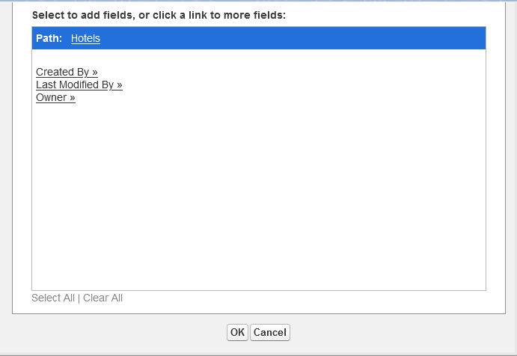

* + - * En este caso seleccionamos “**Created By**” y dentro, seleccionamos el o los campos que utilizaremos:

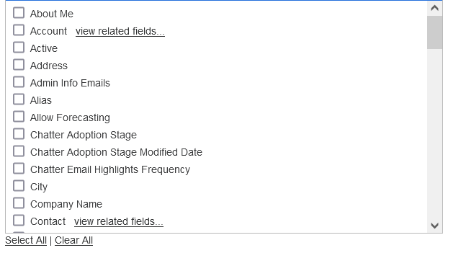

* + - * Una vez que terminemos este procedimiento y presionemos “Save”, la sección de hotel quedará de la siguiente forma:

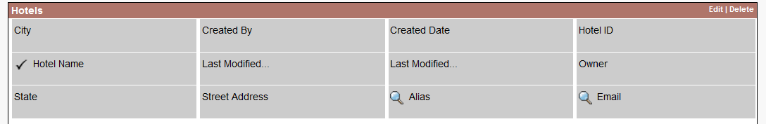

* + - * Aquí veremos que los campos “**Alias**” y “**Email**” tienen una lupa al lado, esto quiere decir que son campos agregados mediante la opción de “**lookup**”.
  + Presionamos “**save**” y guardamos el nuevo “**layout**”.

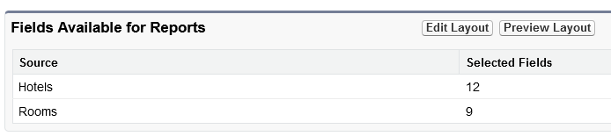

* Para probar, crearemos un nuevo reporte como se hizo en el tutorial 13. Aquí solo mostraremos el resultado final:

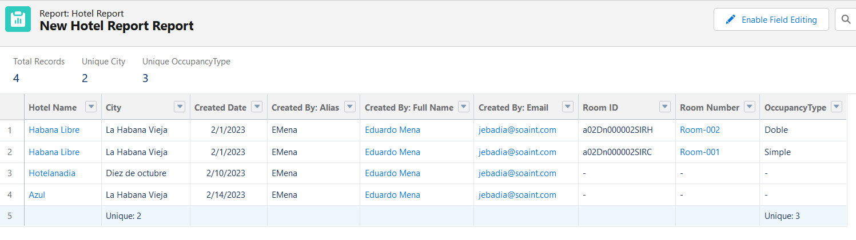

* Para poder añadir una gráfica a nuestro reporte, debemos primero crear una agrupación en el editor de reportes:

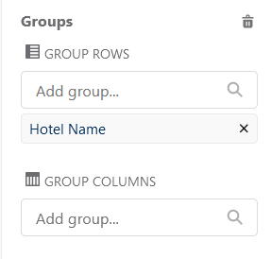

* El siguiente gráfico representa una relación entre los hoteles y los cuartos:

